UA-DETI/TSI: 45424- Introdução à Computação Móvel 2013/2014 2S

Relatório Técnico do projeto: BringMe

|  |  |
| --- | --- |
| Data: | Universidade de Aveiro, 2014-06-09 |
| Alunos: | 42345: Filipe Manuel Couto Pinheiro  64086: Hugo André Martins Correia |

Introduction

The application concept

Overall application design

Experience design

Technical design

Implemented solution

User interface and navigation

Implemented components

Limitations with current implementation

Libraries and external code

Conclusions

Lessons learned

Future work

# Introdução

O projeto BringMe surge no âmbito da disciplina de Introdução à Computação Móvel. A cadeira conta com um projeto semestral que é desenvolvido de encontro com as tecnologias relacionadas com computação móvel, nomeadamente uma aplicação desenvolvida em Android e com uma temática diferente todos os anos. Este ano a temática escolhida foi “Cidades do Futuro”, ou seja, desenvolver uma aplicação que tivesse utilidade e possibilitasse ser utilizada numa cidade do futuro.

Para nos ajudar no desenvolvimento de uma aplicação que fosse de facto utilizável foi feita uma parceria entre o Departamento de Eletrónica, Telecomunicações e informática e o Departamento de Comunicação e Arte, mais especificamente os alunos de Design, que iriam em conjunto com os alunos do Tecnologias e Sistemas de Informação e os alunos de Engenharia de Computadores e Telemática, ajudar a desenvolver o conceito da aplicação, assim como trabalhar sobre a parte de interface e design da aplicação.  
É de realçar que o nosso grupo era constituído por 4 elementos, Hugo Correia e Filipe Pinheiro de Licenciatura Tecnologias e Sistemas de Informação e Laura Gouveia e Catarina Ribeiro de Design.

# Conceito

O BringMe tem as suas bases firmes num conceito que pretende resolver problemas a nível de logística pessoal. Isto é, por vezes existem situações em que as deslocações para entregar ou ir buscar determinado item causam transtorno logístico, no seguimento deste problema surge o BringMe, que aparece como principal solução.

A aplicação beneficia, portanto, pessoas que não tem muito tempo ou que em caso de indisponibilidade para estarem num determinado local onde se encontra o objeto ou que necessitam do item num determinado destino. Daí a aplicação BringMe gerar interesse, devido ao seu carater prestativo que informa de quem estará perto do local onde está o “pacote” que se pretender entregar. Além desta face da aplicação, decidiu-se introduzir um pouco de “Social Networking” na aplicação, esta introdução traz consigo mais fiabilidade na aplicação, pois assim entre as pessoas que estão no local podemos descobrir amigos nossos do facebook aos quais confiamos a tarefa de fazer a entrega.

# Design Geral

## Design de usabilidade

Para tornar a nossa aplicação uma aplicação moderna e amiga do utilizador, os nossos colegas de design tentaram simplificar a interface, tentando evitar que fossem dados ao utilizador ecrãs com imensas opções que distraem e confundem o utilizador.

Além disso utilizou-se uma palete de cores reduzida que ajudam na leitura das informações e dos vários ecrãs presentes na aplicação. Para o layout e disposição dos elementos foi utilizada uma grelha que torna os elementos seguirem uma linha de distribuição coerente entre ecrãs.

No entanto apesar dos esforços houveram alguns detalhes que não foram passiveis de ser implementados, neste caso foi proposta uma reformulação da barra de ação que não foi possível implementar e portanto foi utilizada a barra de ação com o estilo pré-definido do android.

A description...

Figura -Proposta dos tabs.

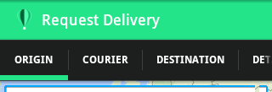

Figura -Implementação efetiva dos tabs.

Esta será a alteração mais relevante a nível de comparação entre o design o resultado atingido no desenvolvimento da aplicação.

## Design técnico

Para o desenvolvimento da aplicação seguimos os princípios da programação em Android. Para isso seguimos os guias fornecidos na página de Android Developers para guiar o nosso código seguindo estes padrões.

Quanto à fase de mockups inicial tivesse sempre em atenção os guias de recomendação da android.

O seguinte diagrama de caso de uso permite perceber de forma clara o funcionamento e a interação do utilizador com a aplicação e o seu funcionamento interno.

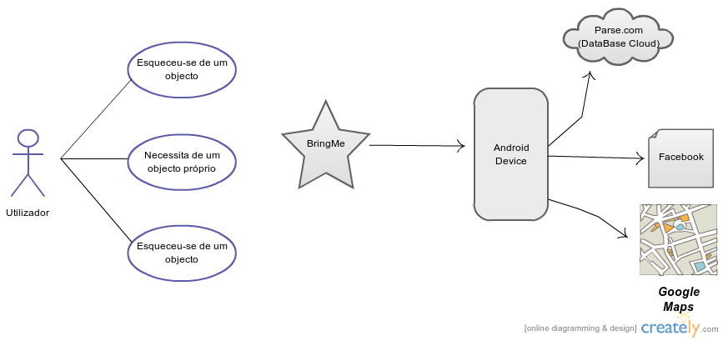

Figura – Modelo de utilização e funcionamento da aplicação.

A nível da persistência dos dados, utilizamos a plataforma de backend [parse](http://www.parse.com/), que nos permite guardar dados em forma de classes.

Para aceder aos dados, utilizamos Async Task para não sobrecarregar a main thread com ligações à rede. O [parse](http://www.parse.com/) fornece um conjunto de métodos bastante completo e fácil de utilizar que funciona através de querys e callbacks.

Numa primeira abordagem à realização do projeto pensamos em aplicar para estafetas que seriam remunerados monetariamente no entanto, abandonamos esta ideia para abordar um conceito mais social e não empresarial.

Solução Implementada

## Interface e Navegação

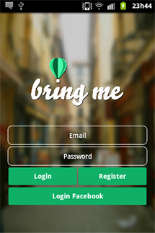

Figura -Ecrã de Login

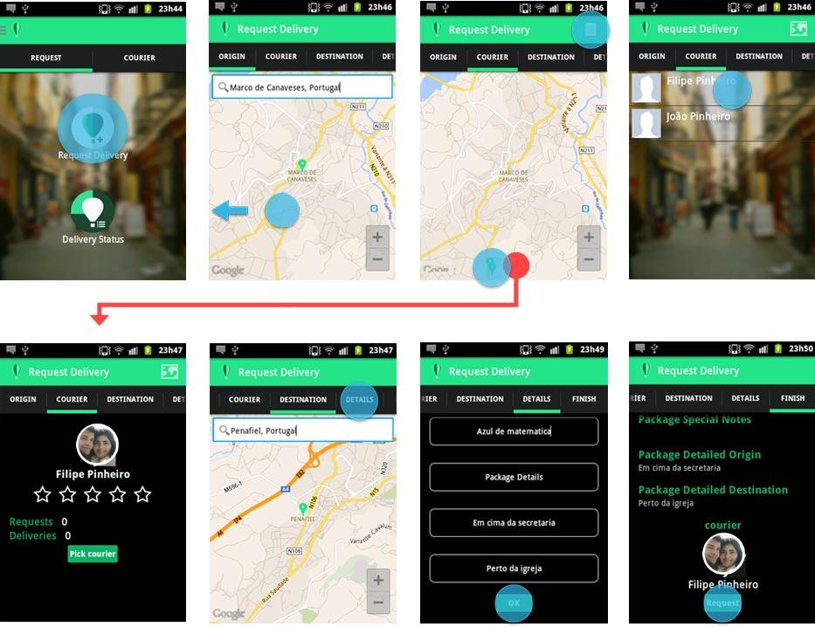

Figura -Workflow de fazer um pedido

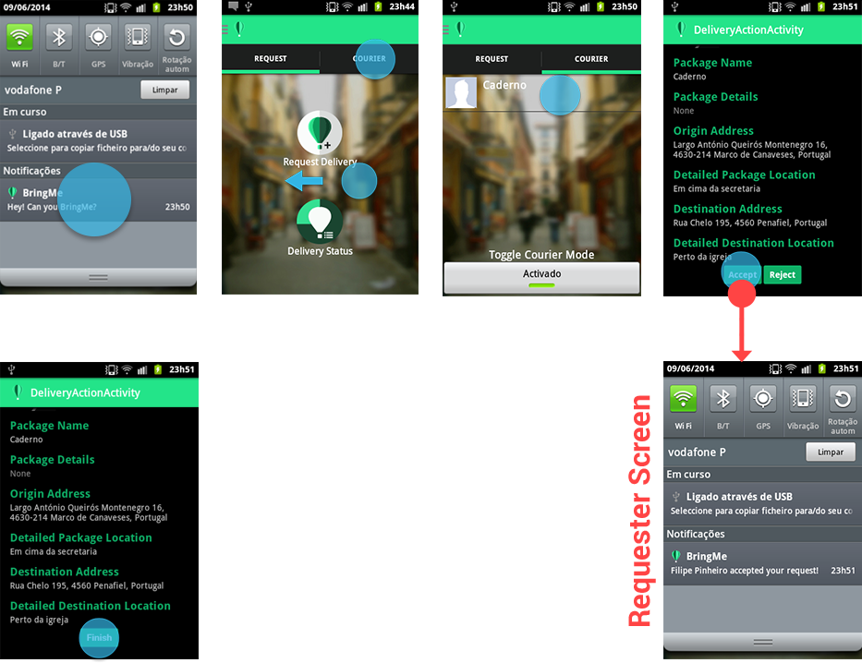

Figura -Workflow de uma entrega

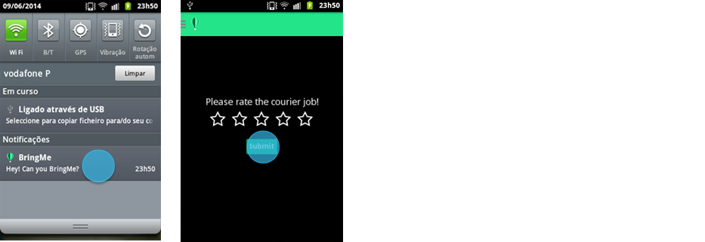Figura -Rate courier workflow

## Componentes implementados

Definimos que cada utilizador pode pedir bem como pode entregar objetos. Não fazemos distinção de registos. Para ficar apto para receber pedidos cada utilizador apenas deve ativar o modo Estafeta, que utiliza a localização GPS e torna-o visível para o resto dos utilizadores.

A aplicação está dividida em vários packages. *Adapters*, *helpers*, *models* e *util*. Os *adapters* tem as classes necessárias para carregar as listas. Os *helpers* são classes que ajudam e/ou tornam mais fácil a utilização de certos componentes. Os *models* tem as classes bases que dizem respeito aos modelos dos utilizadores.

A seguinte imagem mostra o modelo de classes que foi pensado.

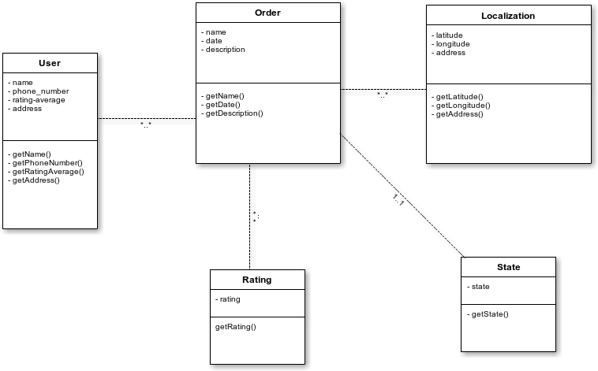

A nível da implementação, não temos uma base de dados relacional porque o parse.com é orientado a classes e por isso sofreu algumas alterações. Uma das alterações relevantes é que o estafeta tem a sua localização também.

## Limitações da implementação atual

Atualmente a aplicação BringMe contem ainda algumas limitações, nomeadamente existe alguma falta de robustez quanto ao login do utilizador pela primeira vez, ainda não foi identificada a causa deste problema. Outro problema é um erro que ocorre quando se tenta retroceder para o menu principal depois de iniciar a ação “request delivery”, este erro ocorre caso não se tenha finalizado a encomenda.

Existe ainda uma limitação na atualização no menu de *courier* quanto ao refrescamento das *deliveries* que lá aparecem que só são atualizadas quando a vista é criada. Existe um bug da mostragem da imagem de perfil em telemóveis com ecrãs de baixo DPI que faz com que a imagem não fique circular, como acontece em ecrãs de grande DPI.

Alem destes problemas poderão existir mais que não foram identificados ou que poderão surgir por problemas de compatibilidade entre dispositivos.

## Librarias e Código externo

Uma vez que a integração com o facebook tem um papel fundamental na nossa aplicação, a utilização do SDK do facebook era indispensável. Outra biblioteca externa utilizada foi a google play services para utilizar os mapas. Utilizamos ainda uma classe externa que permite utilizar um widget para mostrar a imagem de utilizador personalizada.

## Garantia de Qualidade

A aplicação não está no *market* no entanto nos acreditamos que tenha capacidade para ter bastante sucesso e estar lá.

A nível de qualidade de software, uma das práticas utilizadas foi a revisão de código e a utilização de um repositório GIT onde a cada alteração efetuada seguia-se um *commit* e respetivo *push* para o repositório <https://github.com/fillirado/bringme>.  
Sempre que uma das partes não tinha sido implementada pelo parceiro do grupo, houve o cuidado de verificar o código implementado e discutíamos sobre se o código poderia ser simplificado ou não.

# Conclusions

## Lessons learned

O desenvolvimento em android segue uma estrutura própria que deve ser entendida corretamente para se poder desenvolver. Surgiram vários problemas ao longo do desenvolvimento da aplicação que foram ultrapassados devido aos *guidelines* e tutoriais disponibilizados no sítio dos android *developers*. Alguns problemas mais complicados do que outros porque não estávamos habituados a ter cuidado com versões de dispositivos diferentes ou tamanhos de ecrãs variados.  
Este paradigma é claramente diferente onde os aspetos de otimização de recursos são importantíssimos para o sucesso da aplicação.  
O trabalho de grupo foi muito importante neste projeto. Existia sempre as adversidades de logística ou compatibilidade de horários no entanto todos estiveram sempre bastante flexíveis e motivados para o projeto. A principal adversidade foi o *timing* da entrega do design concluído que foi apenas uma semana antes da apresentação o que exigiu bastante de nós *developers* que somos apenas dois, mas que ainda assim conseguimos fazer um bom trabalho juntos.

Apesar disso, achamos que é uma excelente iniciativa e uma excelente ideia e que se deveria continuar com este protocolo. Achamos que esta interatividade é muito positiva para todos.

## Trabalho Futuro

No futuro queríamos levar a aplicação para outro nível. Disponibiliza-la no *market* da forma como foi concebida, para amigos e com uma utilização mais social, mas queríamos ainda desenvolve-la de forma profissional. Em que o estafeta é remunerado pelas suas entregas.  
Já falamos, após a apresentação com o responsável pela [Coderhat](http://www.coderhat.com/), e ele mostrou disponibilidade em nos ajudar. No entanto, os estafetas necessitariam de uma certificação para que tal fosse possível.